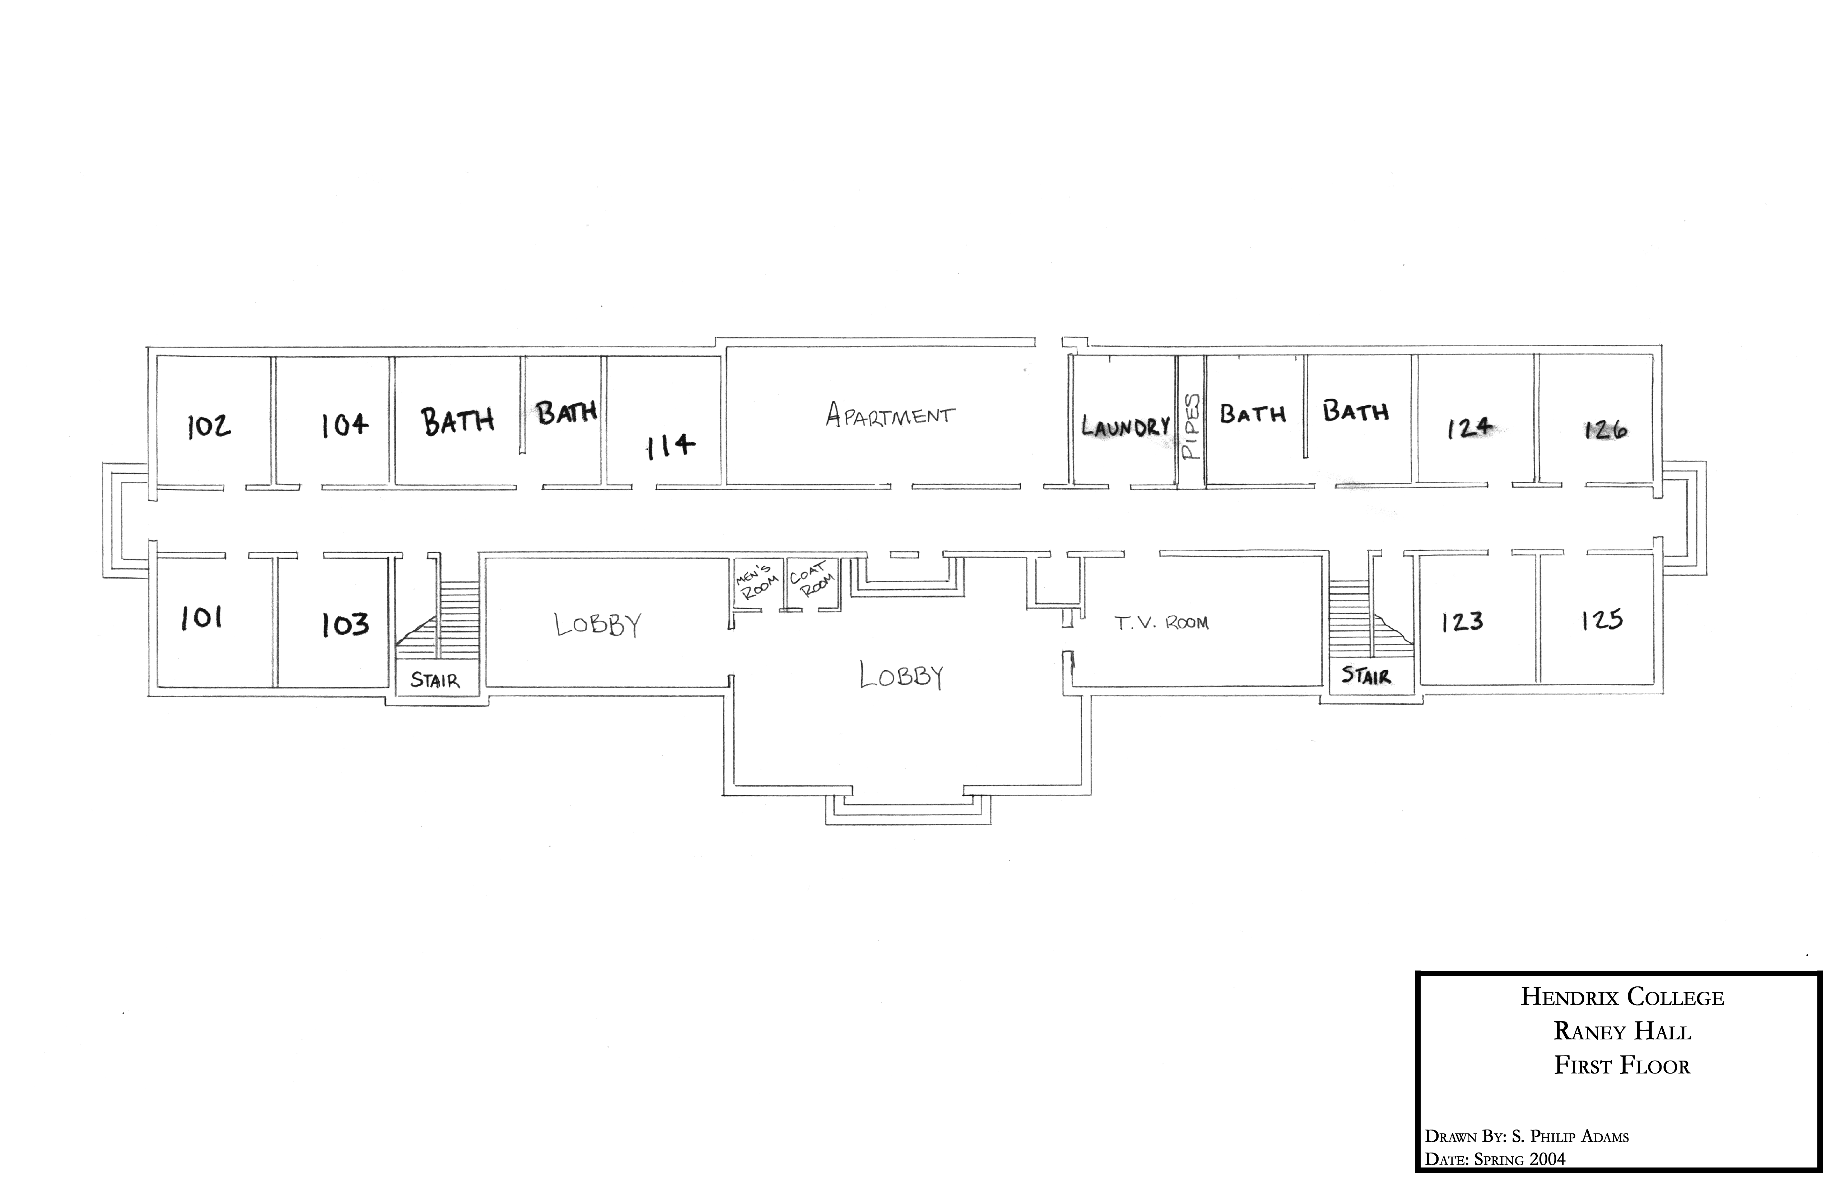
102
104
114

RA

101
103
124
126
123
125
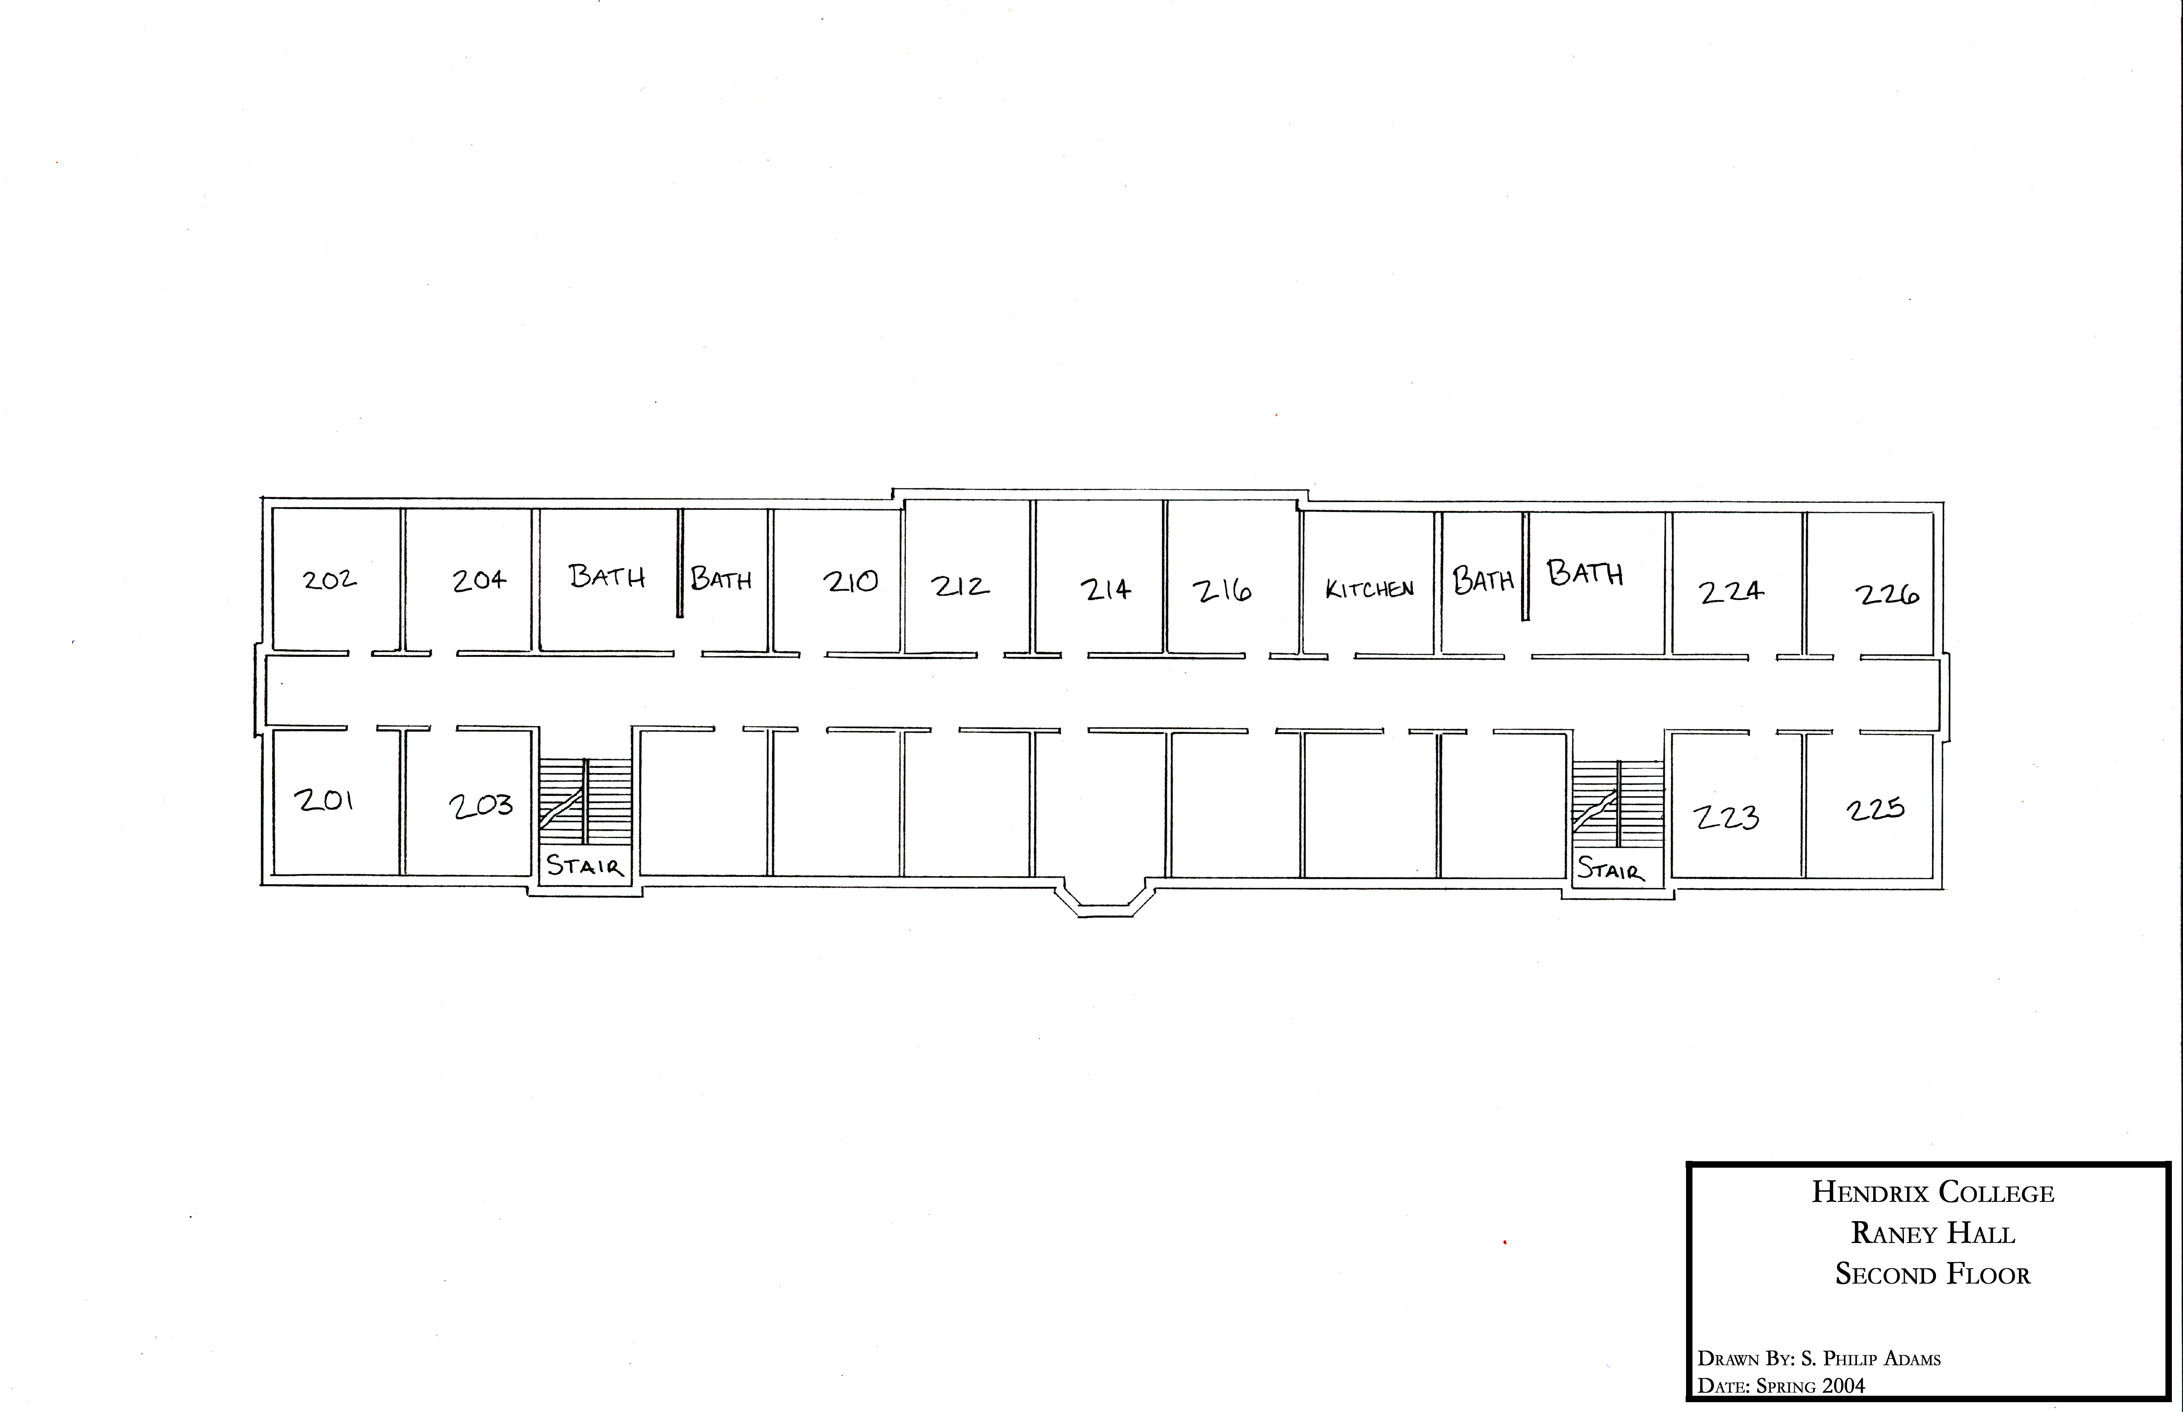
202
204
210

201
203
224
226
223
225
212
214
216
207

RA

5463
209
211
215
217
219
221

RA

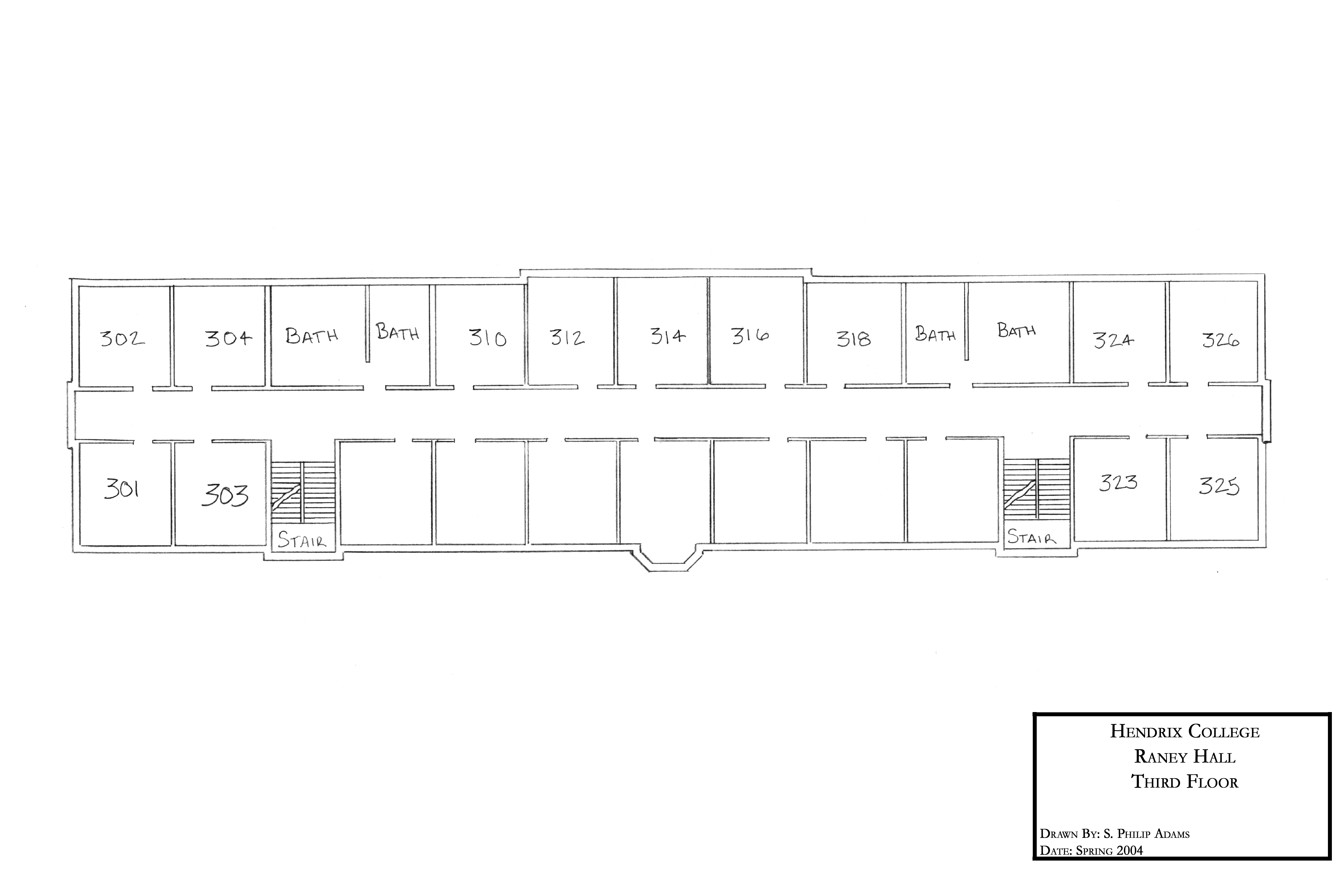
302
304
310
301
303
324
326
323
325
312
314
316
307

RA
309
311
315
317
319
321

RA
318
NO Animals on This Floor.

